Název projektu | Rekonstrukce komunikací v Kaplici
Žadatel | Město Kaplice
Celkové výdaje projektu | 14 856 786,00 Kč
Výše podpory z ROP JZ | 12 590 595,69 Kč
Termín realizace | 08/2008 – 07/2009
Příprava projektu
V roce 2007 byla připravena projektová dokumentace a byly započaty základní kroky k realizaci projektu. V roce 2008 byla úspěšně podána žádost o podporu projektu.
Předložení projektu do ROP NUTS II Jihozápad
Projekt byl předložen v rámci 2. výzvy ROP NUTS II Jihozápad.
Realizace
Cílem projektu byla rekonstrukce čtyř místních komunikací ve městě Kaplice, které byly v nejhorším technickém stavu. Díky rekonstrukci došlo ke zvýšení bezpečnosti dopravy ve městě Kaplice – především díky novému povrchu silnice, rekonstrukci chodníků a postranních ochranných pruhů a míst k přecházení na těchto komunikacích.
Projekt zahrnul čtyři místní komunikace ve městě Kaplice - ulici Školní, ulici Omlenickou - k bytovkám, ulici Tržní a ulici Malšské údolí. Projekt byl koncipován jako čtyřetapový.
Služba příjemci
Žádost o podporu projektu a administrace byla zajišťována externí firmou.
Kontrola
Na projektu proběhlo celkem 8 kontrol, z čehož 3 se konaly přímo na místě, všechny kontroly proběhly v pořádku.
Ukončení projektu
Stavební práce na projektu byly ukončeny již v létě roku 2009, na proplacení projekt čekal do léta letošního roku.
Fotodokumentace
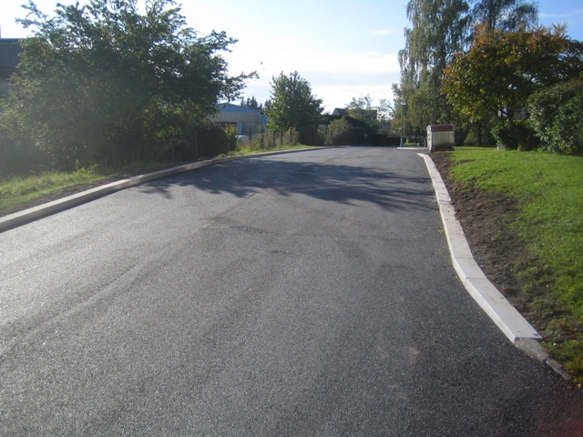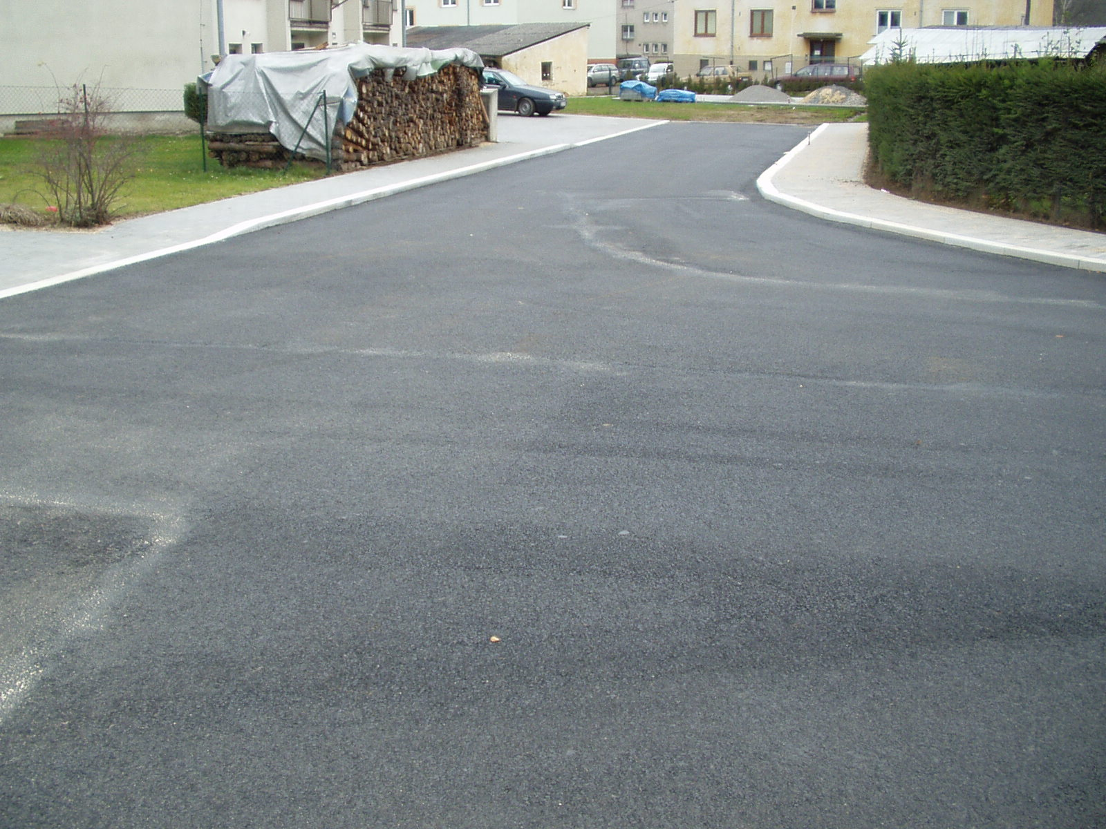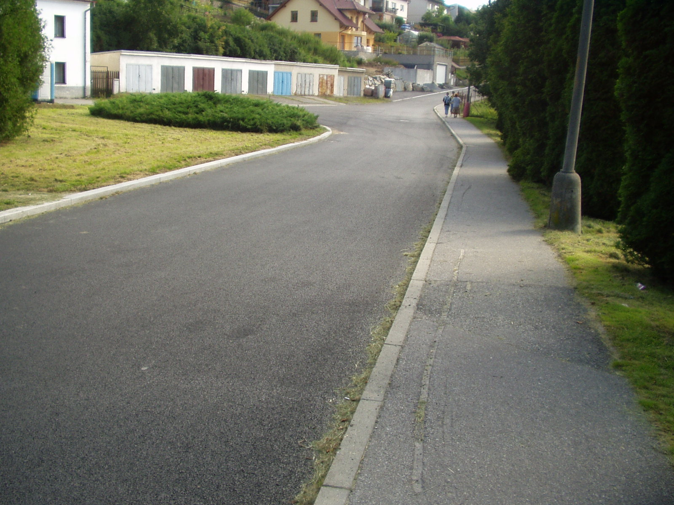

Doplňující informace k projektu (www stránky):
Kaplický zpravodaj, Českokrumlovský deník, www.mestokaplice.cz

